中国电科首席科学家刘祖深​：提升测试仪器产业综合实力
来源： 中国电科
编者按：筑基数字经济未来，新型基础设施建设肩负重任。作为国家网信事业重要的科技力量，中国电科正以电子信息技术推动“数字基建”，为网络强国、数字中国、智慧社会建设持续赋能。即日起，特推出“数字基建·大家谈”栏目，邀请中国电科集团公司新型城域物联专网、新型智慧城市、电子政务、智慧空管、5G核心器件等方面的建设者，发表思考建议，分享经验做法。
以下是中国电科集团公司首席科学家、中电仪器刘祖深的看法：

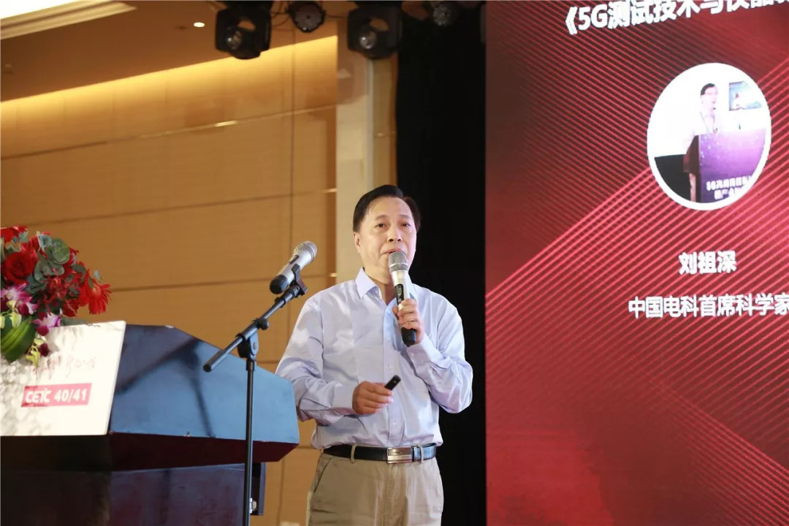
中国电科首席科学家刘祖深
作为多年从事微波与通信测试领域研究的科技工作者，我深刻地感受到5G为新时代全面实施科技发展战略，开创中国梦新局面，推进现代企业建设指明了前进方向，具有重大历史意义与深远现实意义。
对与中国电科而言，5G是“数字基建”的重要组成部分，是“网络信息体系建设和发展”的重要抓手，是促进我国掌握全球移动通信代系更迭先发优势的重要举措，也是催生经济增长的新动能，拉动就业的新引擎，将加速5G产业链成熟，有利于创建全球新的无线生态系统。
实际上，中国电科早在2016年就开始了5G的谋划和布局，在“频率选择以我为主、核心器件自主供给、测试仪器全面保障、特殊应用率先推进”的总体要求指引下，针对系统厂家、综端厂家、电信研究院等行业重点企业进行了深入调研，整体掌握了产业能力现状和技术发展趋势，主持编制了“新一代宽带无线移动通信网专项行动计划”。同时，组织成员单位积极争取国家重大专项，安排集团公司创新基金和联合基金等5G项目研发。超前布局，提前收获。目前，集团公司已经在“系统专网、芯片模组、测试仪器、网络安全”等方面取得了丰硕成果。面对“新基建”新机遇，我们也必须拥有“数字时代”新动能，强化信息资源深度整合，打通经济社会发展的信息大动脉。
5G直接带来电信运营业、设备制造业和信息服务业的快速发展，并通过产业间的关联效应，带动各行业扩大信息通信技术应用投资，增强投资带动递增效应。对集团公司和成员单位来说，“数字基建”是新机遇也是新挑战。
首先，要加强5G的战略谋划，需要成立领导小组和专家组，牵头完成顶层设计，制定战略规划，明确推进发展重点、优先顺序和实施行动计划。其次，要出台相应政策，强化成员单位之间的协同和联动，形成合力。目前，我们在5G通信方面具有很好的技术和产品成果，拥有优秀的研发和管理团队，也掌握了很多关键核心技术。在系统与无线技术方面取得多项重要成果；在核心芯片和模块方面，具有一定的工艺优势，在国内处于第一梯队；在测试仪器方面，形成了5+X的产品体系，具有明显的优势，是我国通信测试的主力军；在网络安全方面，有安全手机研制基础，构建了系统化的安全架构体系等等。5G带来崭新的服务和商业模式，需要知识产权政策、资金政策、监管政策、资源配置、人才支撑、法律法规、定价机制等方面做出相应调整，需要积极出台协调机制、合作共享机制等相关政策，把成员单位拧成一股绳，大力支持重大工程先行、推进行业深度融合、打造应用平台。以市场为导向，针对产业薄弱环节发力，为实施新基建提供有力支撑。再次，要以更加开放的姿态和深度的融合加强国际合作，提升测试仪器、半导体芯片产业综合实力。通信测试仪器正处于强化高端芯片替代和高端专业人才引进阶段，半导体芯片正在处于构建产业结构，储备技术和人才的阶段，都需要技术和资金等长期不断的投入，需要以更开放的姿态和更深度的融合推进全球化的合作，互惠互利，实现双赢。同时，还要加强B5G/6G标准和应用的国际合作，未雨绸缪，为集团公司后续B5G/6G的发展积攒技术实力。
面向未来，5G必将加快融合应用并向重点行业渗透，释放新兴消费潜力，提升公共服务水平。智慧城市、智慧医疗、智慧能源、智慧政务、工业控制、车联网、电子银行等核心服务的移动性普及爆发式增长，推动数字经济发展，连接美好新时代，带来极速新生活。

